海青工商103學年度第1學期營養午餐（葷食）
日期：103.09.12 本日熱量：830卡
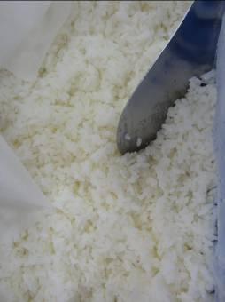 | 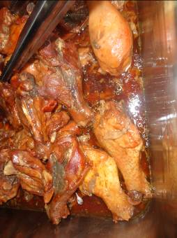
主食： 白米飯 | 副食一：蝶腿×1
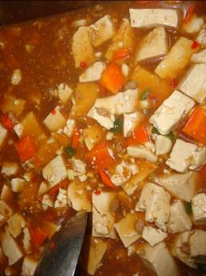 | 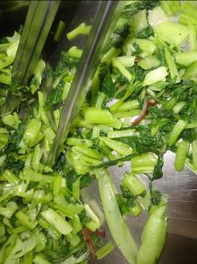
副食二：麻婆豆腐 | 副食三：木須油菜
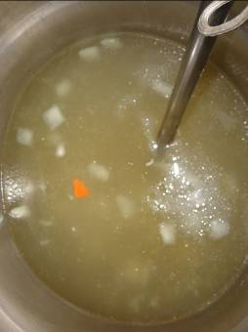 | 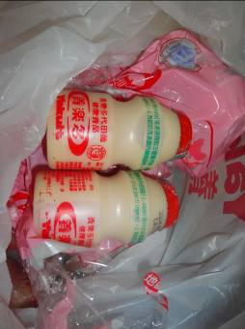
魚丸蘿蔔湯 | 飲料或水果：養樂多

海青工商103學年度第1學期營養午餐（素食）
日期：103.09.12

 | 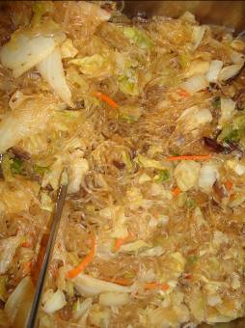
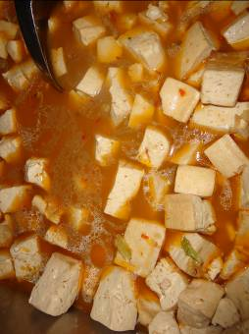 | 